Universitatea din București

Facultatea de Matematică și Informatică

Departamentul Calculatoare şi Tehnologia Informației

**Proiectare Asistată de Calculator**

Anul 2024

Profesor coordonator:

Lector Doctor Drăgan Mihăiță

Student:

Diaconescu Adrian

Universitatea din București

Facultatea de Matematică și Informatică

Departamentul Calculatoare şi Tehnologia Informației

**Muschetă**

**(inspirată din design-ul muschetei Brown Bess)**

Profesor coordonator:

Lector Doctor Drăgan Mihăiță

Student:

Diaconescu Adrian

Cuprins

CAPITOLUL 1. INTRODUCERE 4

CAPITOLUL 2. PĂRȚI COMPONENTE 5

CAPITOLUL 3. PROIECTUL GENERAL 6

CAPITOLUL 4. DEZVLTAREA CORPULUI ARMEI 7

CAPITOLUL 5. DEZVOLTAREA PATULUI ARMEI 9

CAPITOLUL 6. DEZVOLTAREA ȚEVII ARMEI 11

CAPITOLUL 7. DEZVOLTAREA MECANISMULUI DE APRINDERE 14

CAPITOLUL 8. DEZVOLTAREA ÎNCHIZĂTOAREI 16

CAPITOLUL 9. DEZVOLTAREA PLĂCII DE ȘURUB 18

CAPITOLUL 10. DEZVOLTAREA MECANISMULUI DE TRĂGACI 20

CAPITOLUL 11. ȘURUBURI FOLOSITE 22

CAPITOLUL 12. ASAMBLAREA FINALĂ 2D ȘI 3D 23

CAPITOLUL 13. CONCLUZII 26

CAPITOLUL 14. BIBLIOGRAFIE 27

# CAPITOLUL 1. INTRODUCERE

Istoric

Muscheta Brown Bess, un simbol al armelor de foc din secolul al XVIII-lea și al XIX-lea, a fost standardul de facto pentru armata britanică timp de peste un secol. Această muschetă a fost introdusă în serviciul britanic în jurul anului 1722 și a fost folosită pe scară largă în timpul conflictelor militare majore, inclusiv în Războaiele Napoleoniene și în războaiele coloniale. Designul său simplu și robust a făcut-o populară printre trupele britanice, oferindu-le o armă fiabilă și ușor de întreținut în condițiile aspre ale luptelor de pe vremea aceea.

În ceea ce privește detaliile tehnice, muscheta Brown Bess avea un țeavă lungă de aproximativ 1,2 metri, calibrată pentru gloanțe de calibru .75. Aceasta era alimentată manual prin încărcarea cu pulbere și bile metalice prin gura țevii. Muscheta era echipată cu un mecanism de aprindere de tipul flintlock, care implica o piatră de foc pentru a lovi un evantai de oțel și a aprinde pulberea. Stocul era fabricat din lemn de nuc sau fag și avea o închizătoare de oțel pentru a proteja mecanismul de aprindere. Greutatea sa era de aproximativ 4-5 kg, făcând-o relativ ușoară pentru manevrare și transport, dar suficient de robustă pentru a rezista utilizării în condiții de luptă intense.[1.0][1.1]

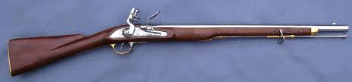

Figura 1. Muscheta.[1.2]

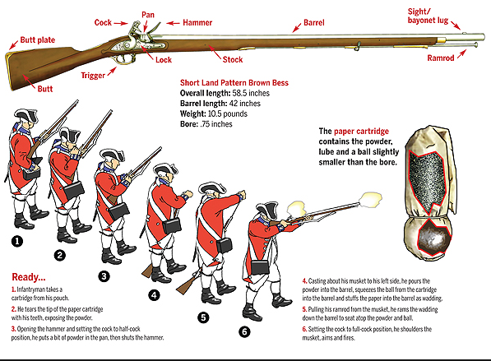

Figura 2. Părțile muchetei explicate.[1.3]

# CAPITOLUL 2. PĂRȚI COMPONENTE

Muscheta Brown Bess era compusă din mai multe componente esențiale care îi conferau funcționalitatea și eficacitatea în timpul luptei. Printre acestea se numără:

1. Țeava: Partea principală a muschetei, în formă cilindrică, lungă de aproximativ 1,2 metri, în care era introdus proiectilul și pulberea.
2. Mecanismul de aprindere (flintlock sau cocoș): O parte crucială a muschetei care permitea aprinderea pulberii. Acesta includea un evantai de oțel și o piatră de foc, care, prin lovire, producea scântei care aprindea pulberea.
3. Stocul sau patul de armă: Partea muschetei care era ținută în mână pentru a susține și a îndrepta arma. De obicei, stocul era confecționat din lemn de nuc sau fag și era prevăzut cu un buton pentru protecție.
4. Închizătoarea: O parte mobilă, de obicei din oțel, care acoperea mecanismul de aprindere pentru a-l proteja și pentru a preveni accidentele.
5. Placa de șurub: O placă de metal situată în spatele mecanismului de aprindere, care era folosită pentru a fixa stocul de țeavă.
6. Șină de baionetă: O șină metalică montată pe partea inferioară a țevii muschetei, care permitea atașarea unei baionete pentru luptă corp la corp.
7. Cotieră: O mică protecție de metal montată în jurul închizătoarei pentru a oferi o protecție suplimentară împotriva lovirii accidental de către mâna trăgătorului.

Aceste componente erau asamblate cu precizie pentru a forma o armă puternică și fiabilă, utilizată de trupele britanice în numeroase conflicte din perioada secolelor XVIII și XIX.

# CAPITOLUL 3. PROIECTUL GENERAL

Mai jos am prezentat imaginea de ansamblu a proiectului în 2D

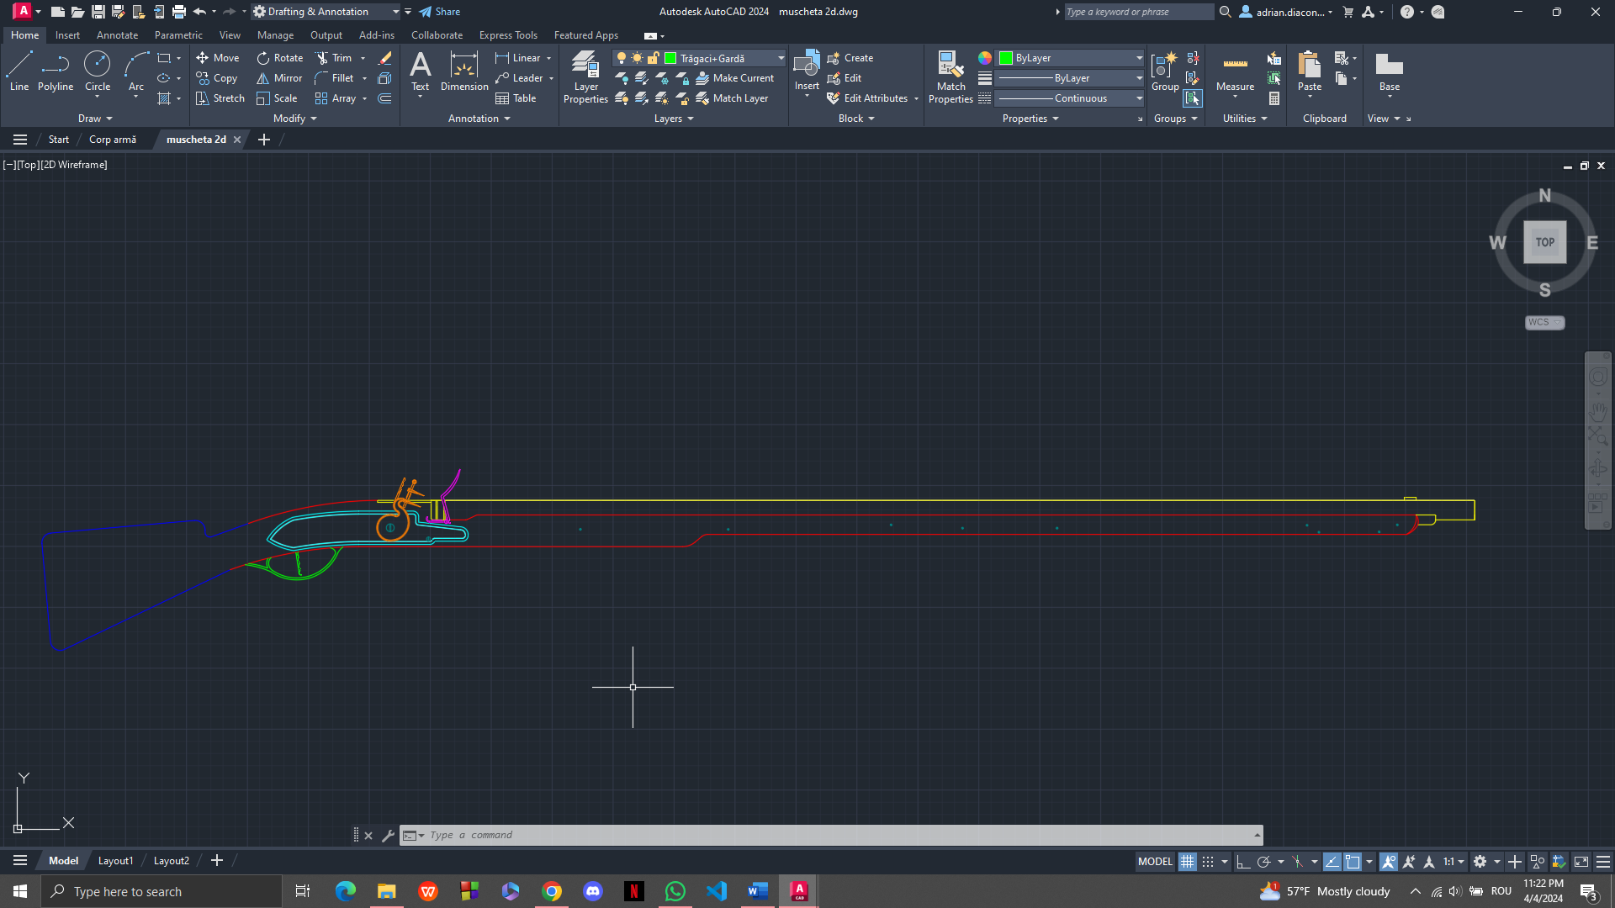

Figura 3. Muscheta asamblată îin 2D

# CAPITOLUL 4. DEZVLTAREA CORPULUI ARMEI

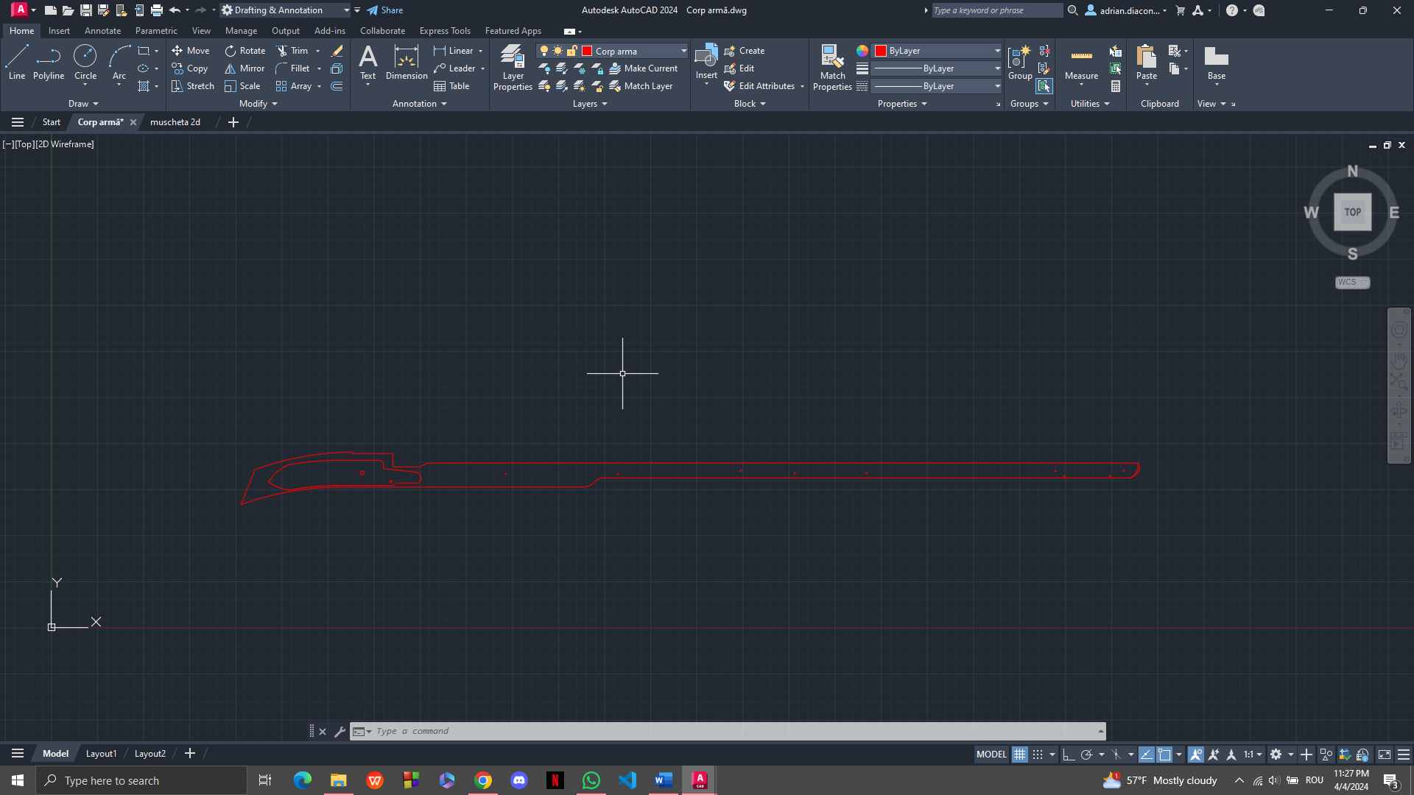

Figura 4. Corpul armei în 2D

Corpul armei este, în esență, platforma pe care sunt montate toate celelalte părți esențiale pentru funcționarea armei, cum ar fi țeava, sistemele de ochire și accesoriile. Designul și materialul corpului armei pot influența semnificativ performanța, durabilitatea și manevrabilitatea armei.

Pentru construirea acestuia în 2d am folosit funcțiile Line, Poliline dar și funțiile Arc, Fillet.

Odată cu transpunerea acesteia în 3d, am folosit funcția poliline pentru a recrea corpul și apoi funcția Extrude și apoi funcția Fillet Edge pentru a aduce corpul la parametrii doriți. După care am creat diferite forme pentru a crea locurile de montaj pentru țeavă și mecanismele și le-am extras folosind funția Subtract, iar în final am ajuns am ajuns la forma final dorită.

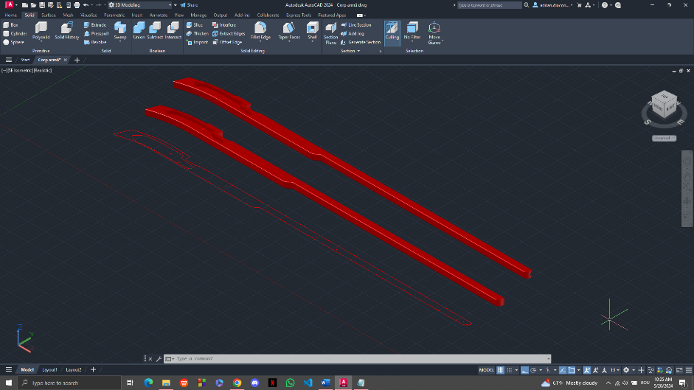

Figura 5. Diferite stadii ale trecerii figurii in 3D

# CAPITOLUL 5. DEZVOLTAREA PATULUI ARMEI

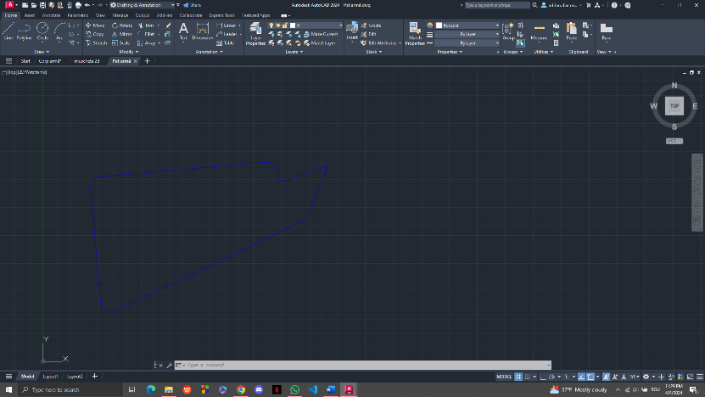

Figura 5. Patul armei în 2D

Patul armei (sau "patul de armă") este partea componentă a unei arme de foc, în special a puștilor și carabinelor, care este proiectată pentru a fi sprijinită pe umărul trăgătorului. Acesta are mai multe funcții importante cum ar fi stabilitatea și controlul utilizatoruli asupra armei și absorbția reculului.

Pentru dezvoltarea acestuia în 2D am folosit funcțiile Line, Arc, Fillet și Poliline. Iar pentru dezvoltarra 3D am folosit doar funcțiile Poliline, Extrude și Fillet Edge.

Pentru implementarea cât mai eficientă am creat diferite design-uri cu scopul optimizării finale.

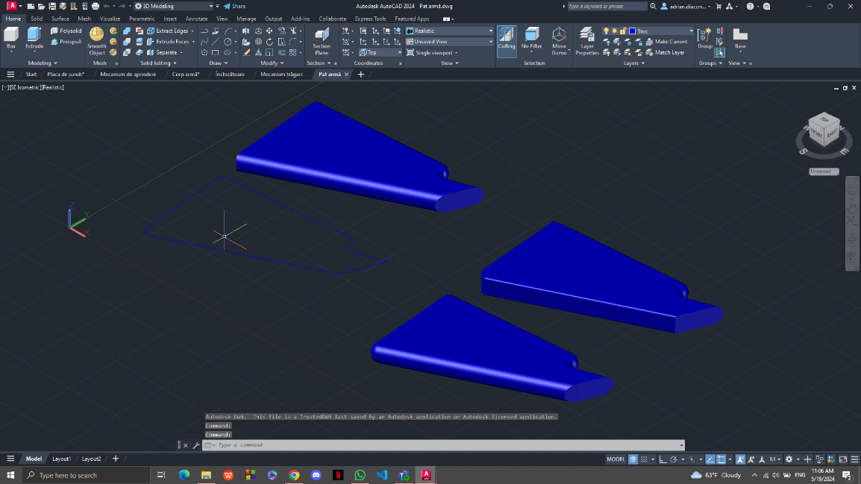

Figura 6. Diferite designuri experimentale

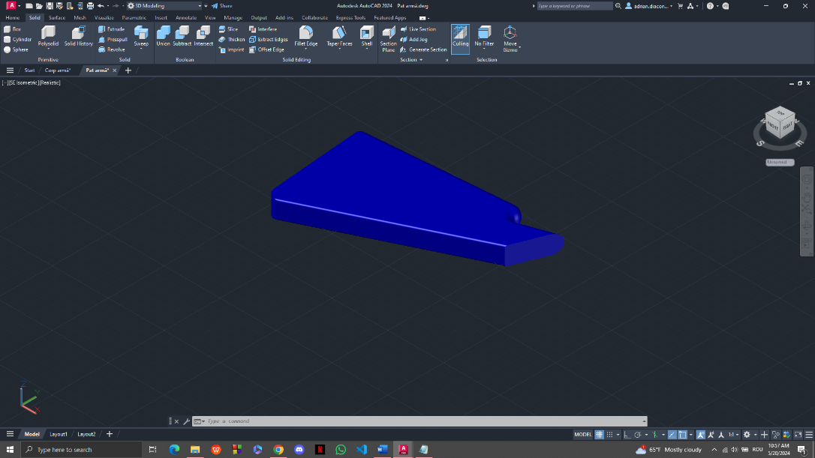

Figura 7. Design-ul final

# CAPITOLUL 6. DEZVOLTAREA ȚEVII ARMEI

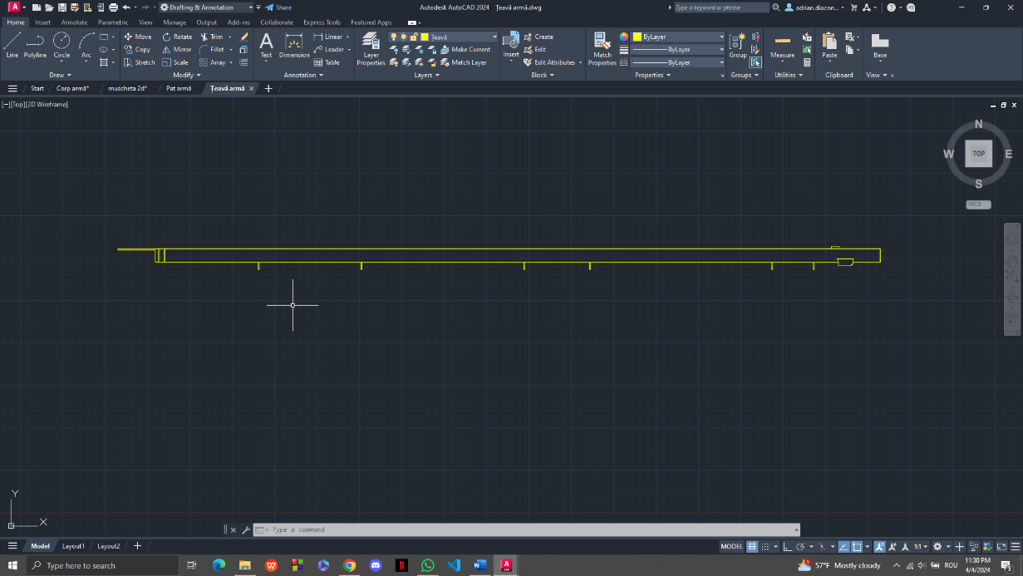

Figura 8. Dezvoltarea 2D a țevii

Țeava armei este componenta tubulară a unei arme de foc prin care este propulsat proiectilul (glonțul) în urma declanșării focului. Este una dintre cele mai critice părți ale armei, influențând precizia, distanța și eficiența tragerii.

Mecanismul țevii conține încă 3 componente lipite de aceasta, în speță camera de aprindere, cu rolul de a aprinde încărcătura explozivă, adică praful de pușcă și adaptorul pentru aceasta dar și o componetă de fixare peentru aceasta de corpul armei.

Pentru reprezentarea 2D am folosit funcțiile Line, Poliline și Arc, iar pentru dezvoltarea 3D am folosit funcțiile Circle, Extrude, Subtract și Fillet Edge.

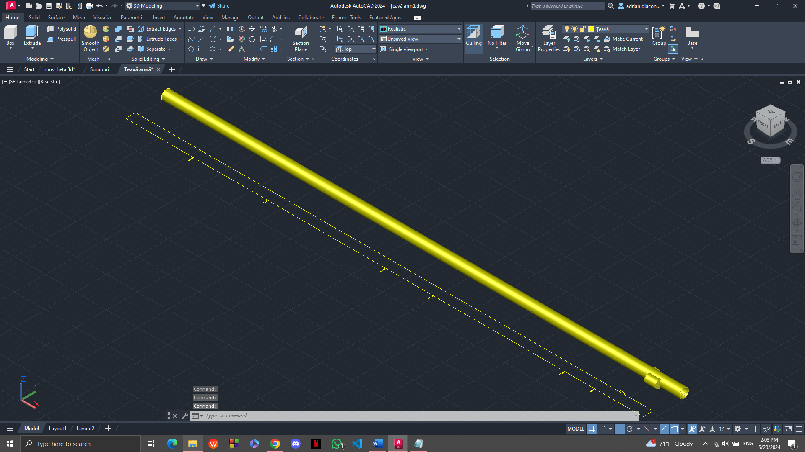

Figura 8. Reprezentarea 3D a țevii

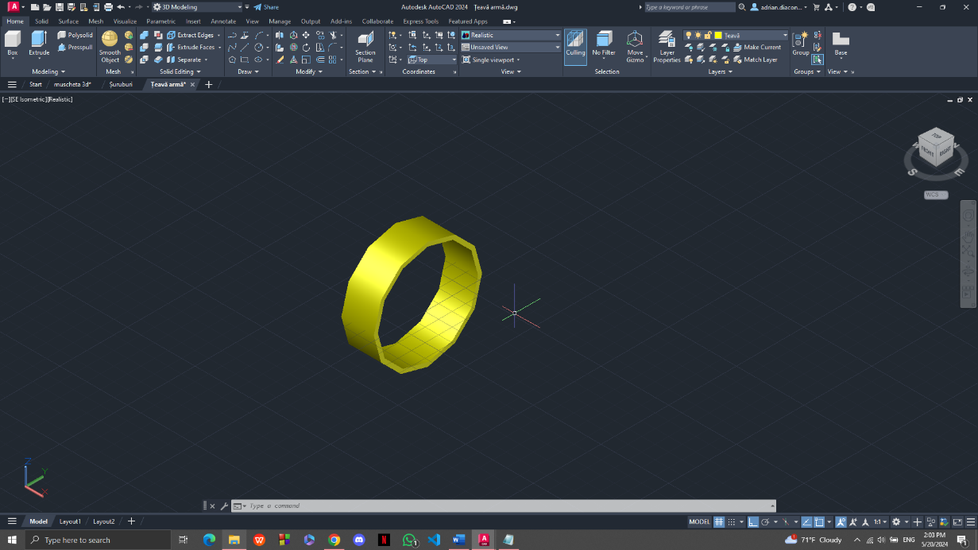

Figura 9. Inelul de adaptare pentru camera de aprindere

Rolul inelului de adaptare este de a conecta camera de aprindere de țeava armei.

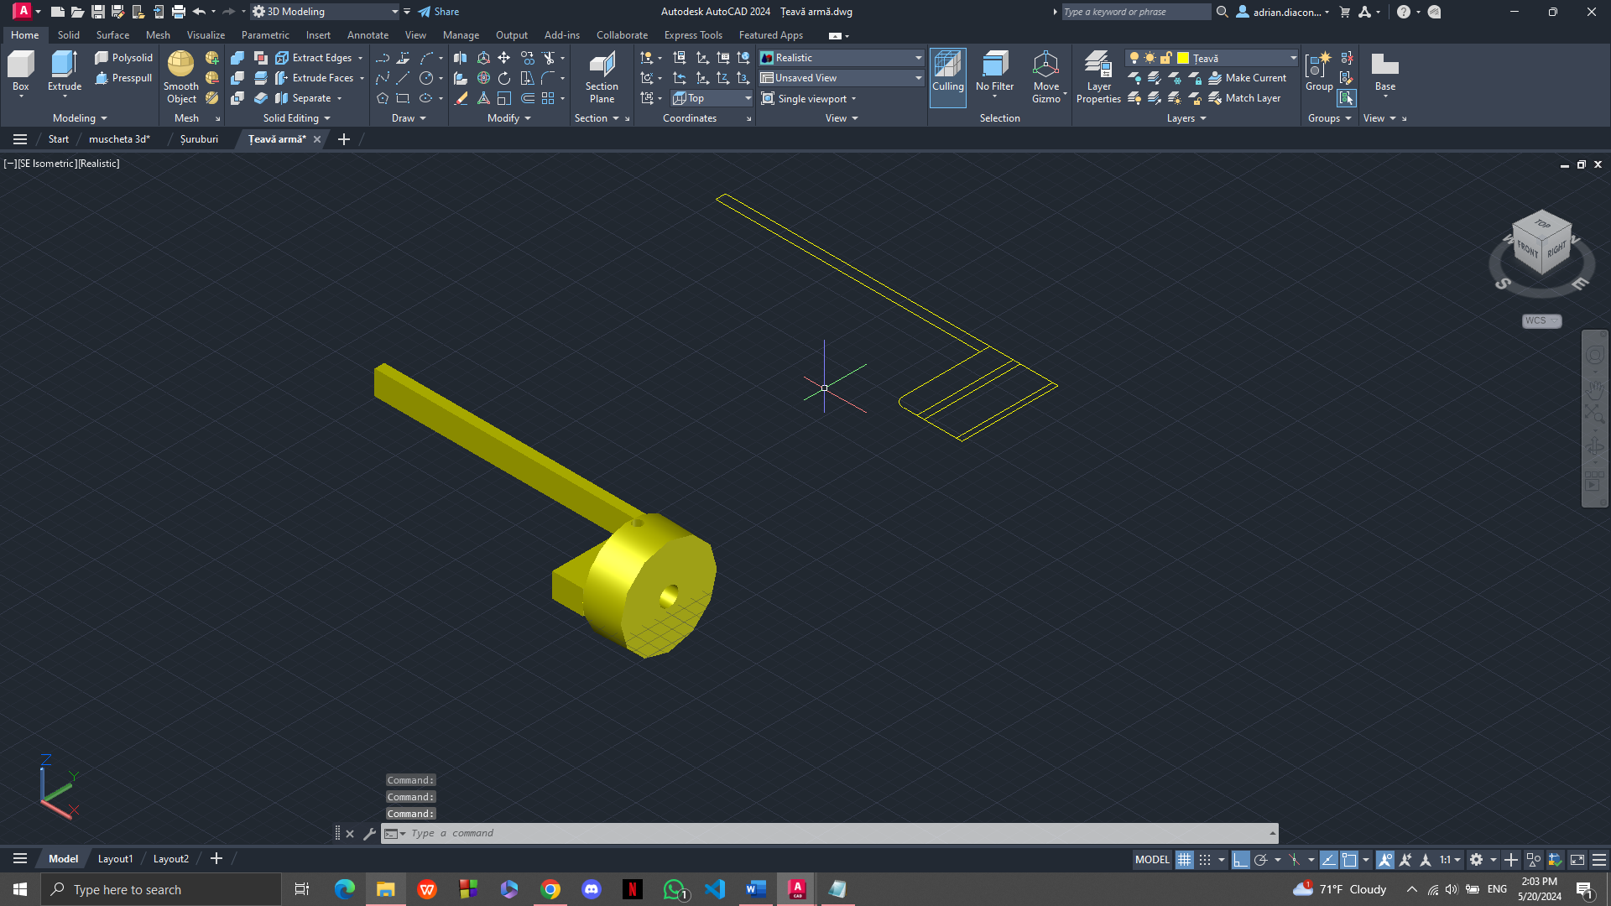

Figura 10. Camera de aprindere

Rolul camerei de aprindere este conectat de corpul armei și transmite flacăra de la închizător către țeavă spre aprinderea prafului de pușcă.

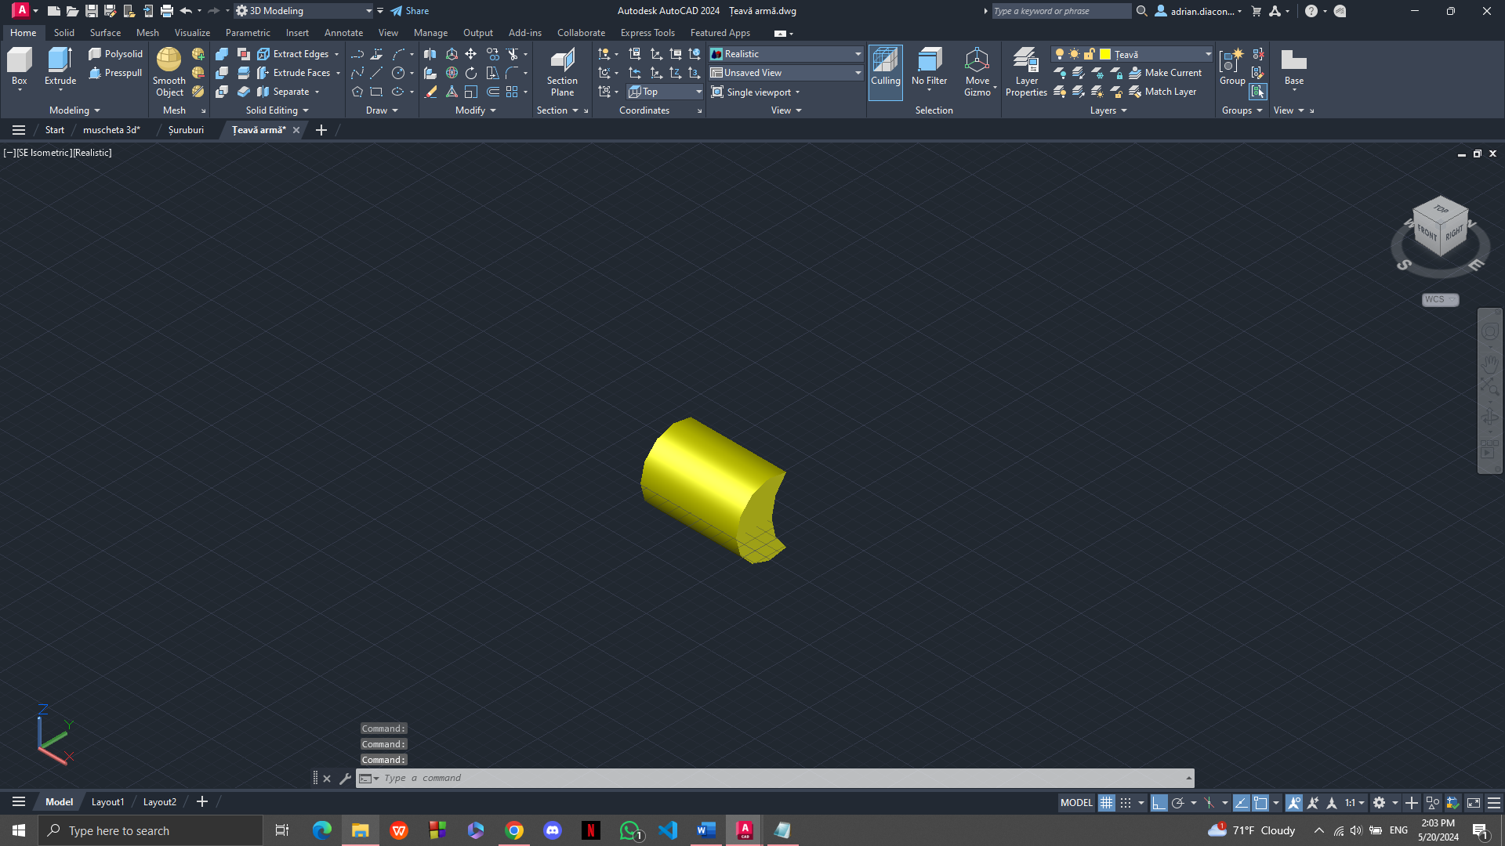

Figura 11. Componentă de fixare de corpul armei

# CAPITOLUL 7. DEZVOLTAREA MECANISMULUI DE APRINDERE

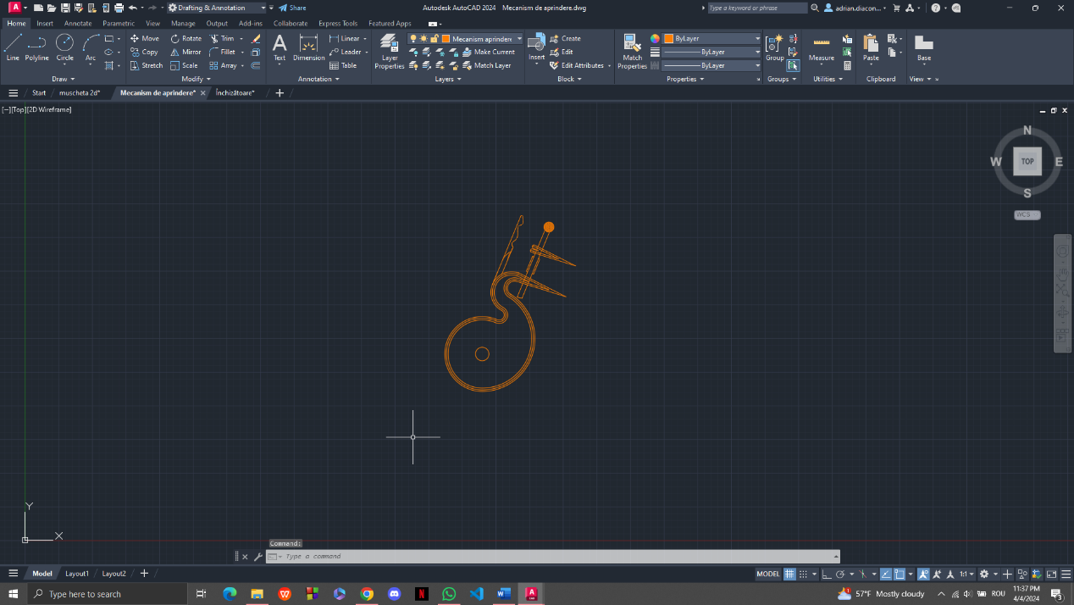

Figura 12. Dezvoltarea 2D a mecanismului de aprindere

Mecanismul de aprindere ( denumit și cocoș ) are rolul de a transmite forța de la arcul din interiorul armei cu scopul lovirii de placa de închizătoare și de a aprinde ptraful de pușcă din compartimentul închizătorii.

Aceasta este formată din cocoșul principal și șurub de reglare cu mecanism de prindere pentru cremene.

Pentru dezvoltarea 2D a acestuia am folosit funcțiile Circle, Arc, Spline, Line, Poliline, și Group. Pentru forma de gât de lebădă sau de cioc de cocoș am flosit în speță comenzile Poliline, Group și Offset.

Pentru dezvoltarea 3D am folosit funcțiile Extrude și Fillet Edge.

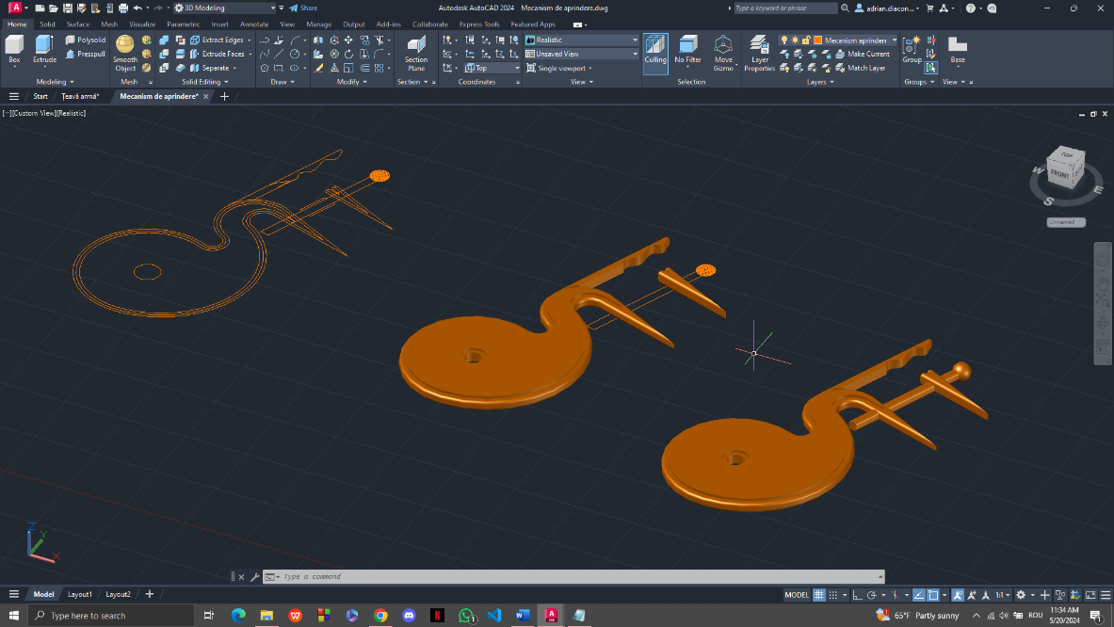

Figura 13. Stagiile lucrării

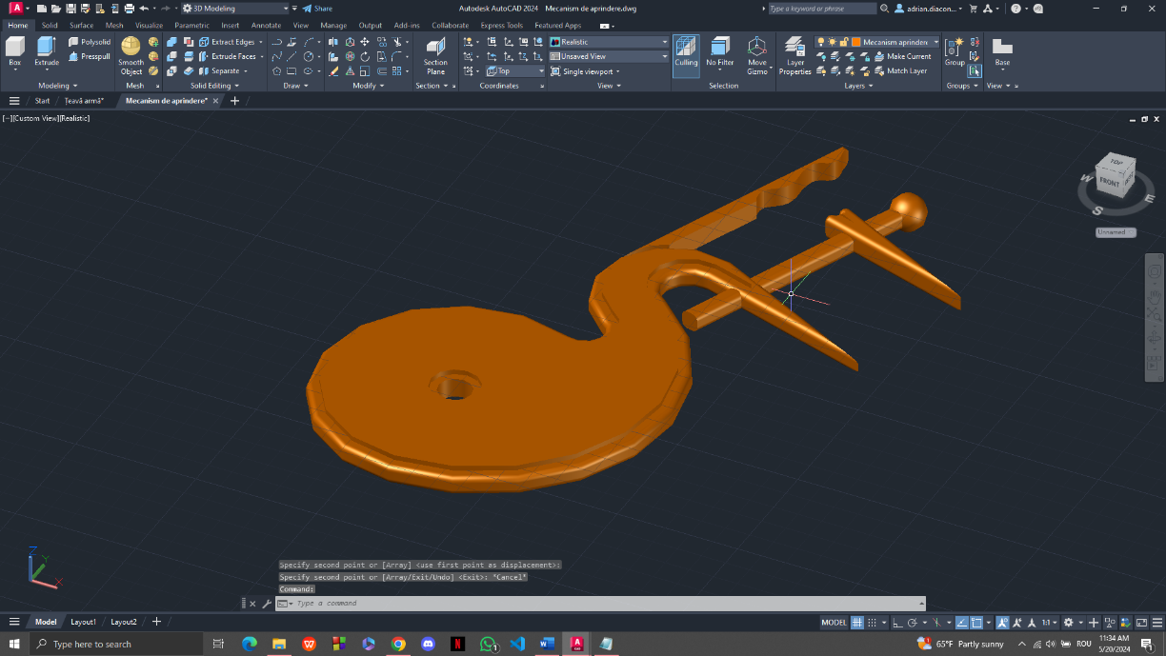

Figura 14. Reprezentarea 3D a mecanismului

# CAPITOLUL 8. DEZVOLTAREA ÎNCHIZĂTOAREI

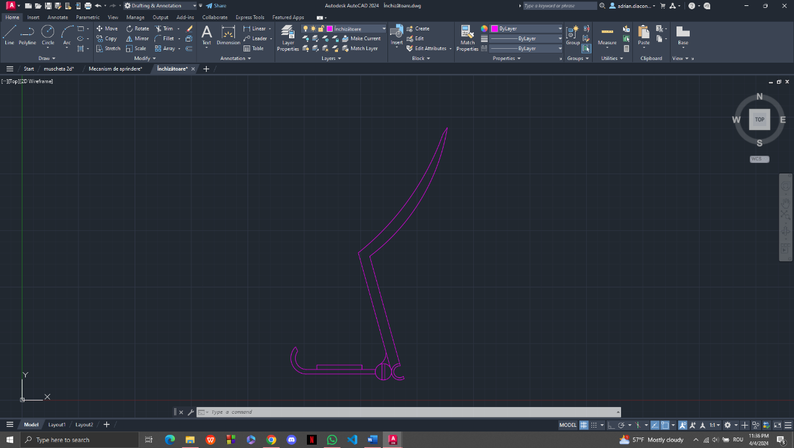

Figura 15. Închizătoare

În cazul muschetei, închizatoarea are rol dublu. Pe deoparte odată ce aceasta este ridicată, blochează arma, dar mai este și cea care ține praful de pușcă astfel încat odată ce cocoșul/mecanismul de aprindere îl acționează, aprinde încărcătura și declanșează reacția de expulzare a glonțului.

Pentru a reprezenta în 2D am folosit comenzile Line, Poliline, Circle, Arc și Offset. Iar pentru proiectarea în 3D am folosit în plus comenzile Extrude și Subtract.

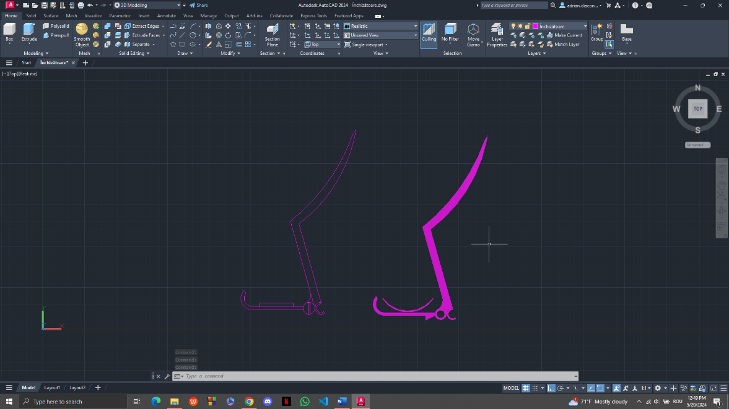

Figura 16. Reprezentarea în 2D vs 3D

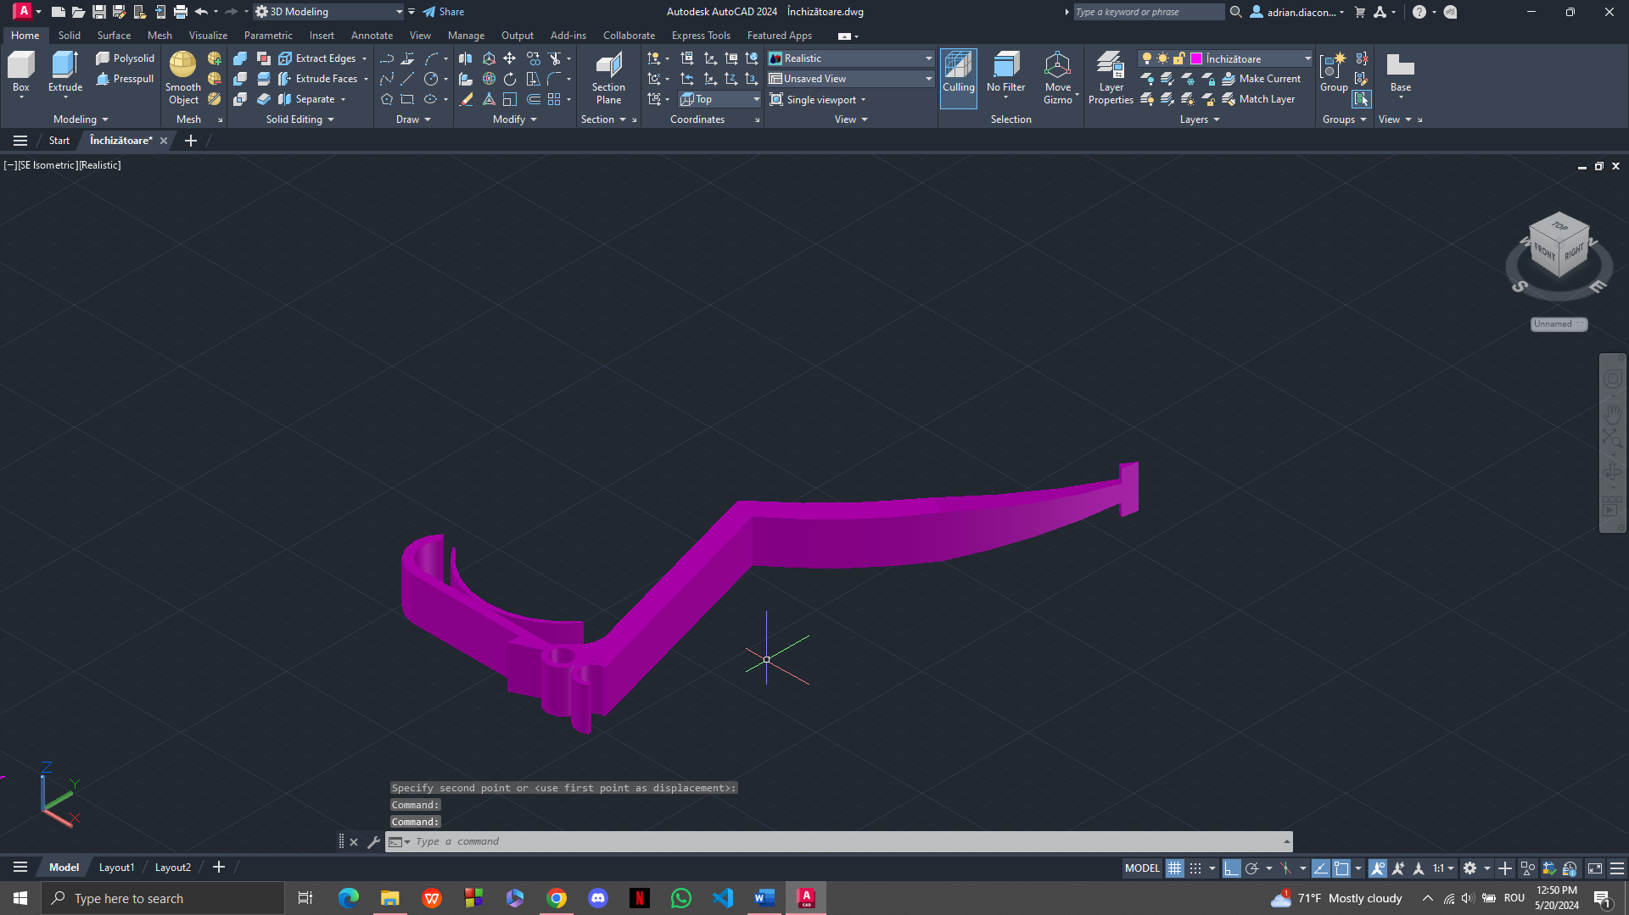

Figura 17. Reprezentarea 3D Izometric

# CAPITOLUL 9. DEZVOLTAREA PLĂCII DE ȘURUB

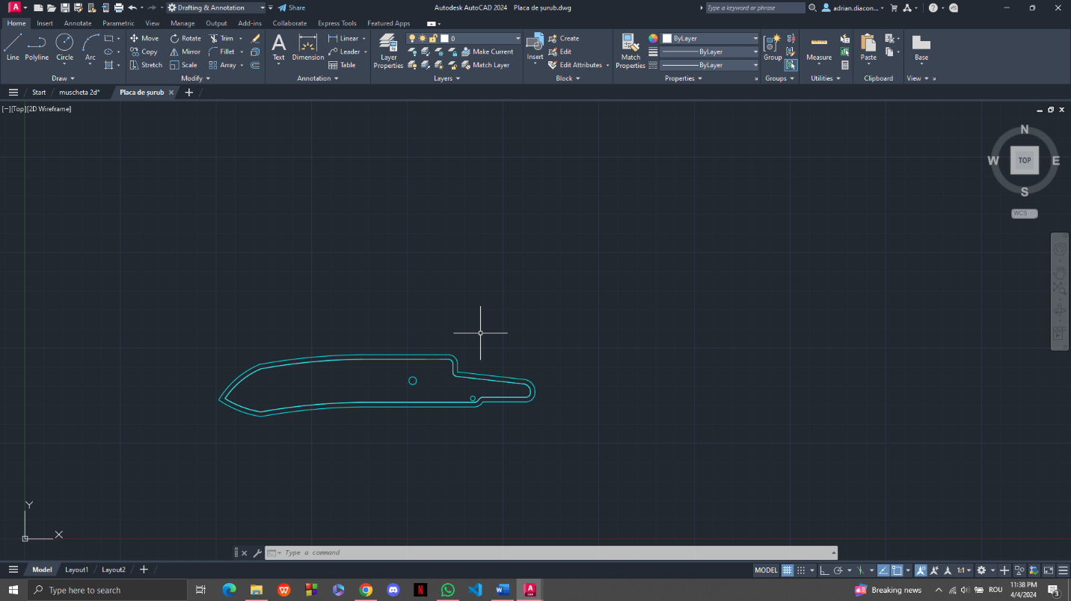

Figura 18. Placa de șurub

Placa de șurub la mușchetă se referă la o componentă esențială a mușchetei. Aceasta este o placă metalică montată pe partea inferioară a patului armei, având funcția de a fixa și de a susține mecanismul de tragere al mușchetei. Placa de șurub asigură stabilitatea și integritatea structurii mecanismului de tragere, permițând funcționarea corectă și sigură a armei.

Aceata are rolul de a fixa mecanismul interior al armei, de a conferi stabilitate structurală acesteia și durabilitate.

Placa mai are în componență și 3 arcuri care transmit sarcina de la mecanismul trăgaciului la mecanismul de aprindere, respectiv de a redresa închizătoarea după tragere.

Pentru a reprezenta figura în 2D, am folosit funcțiile Poliline, Circle, Fillet și Offset. Odată cu trecerea acesteia în 3D am folosit și funcțiile Extrude, Subtract și Fillet Edges.

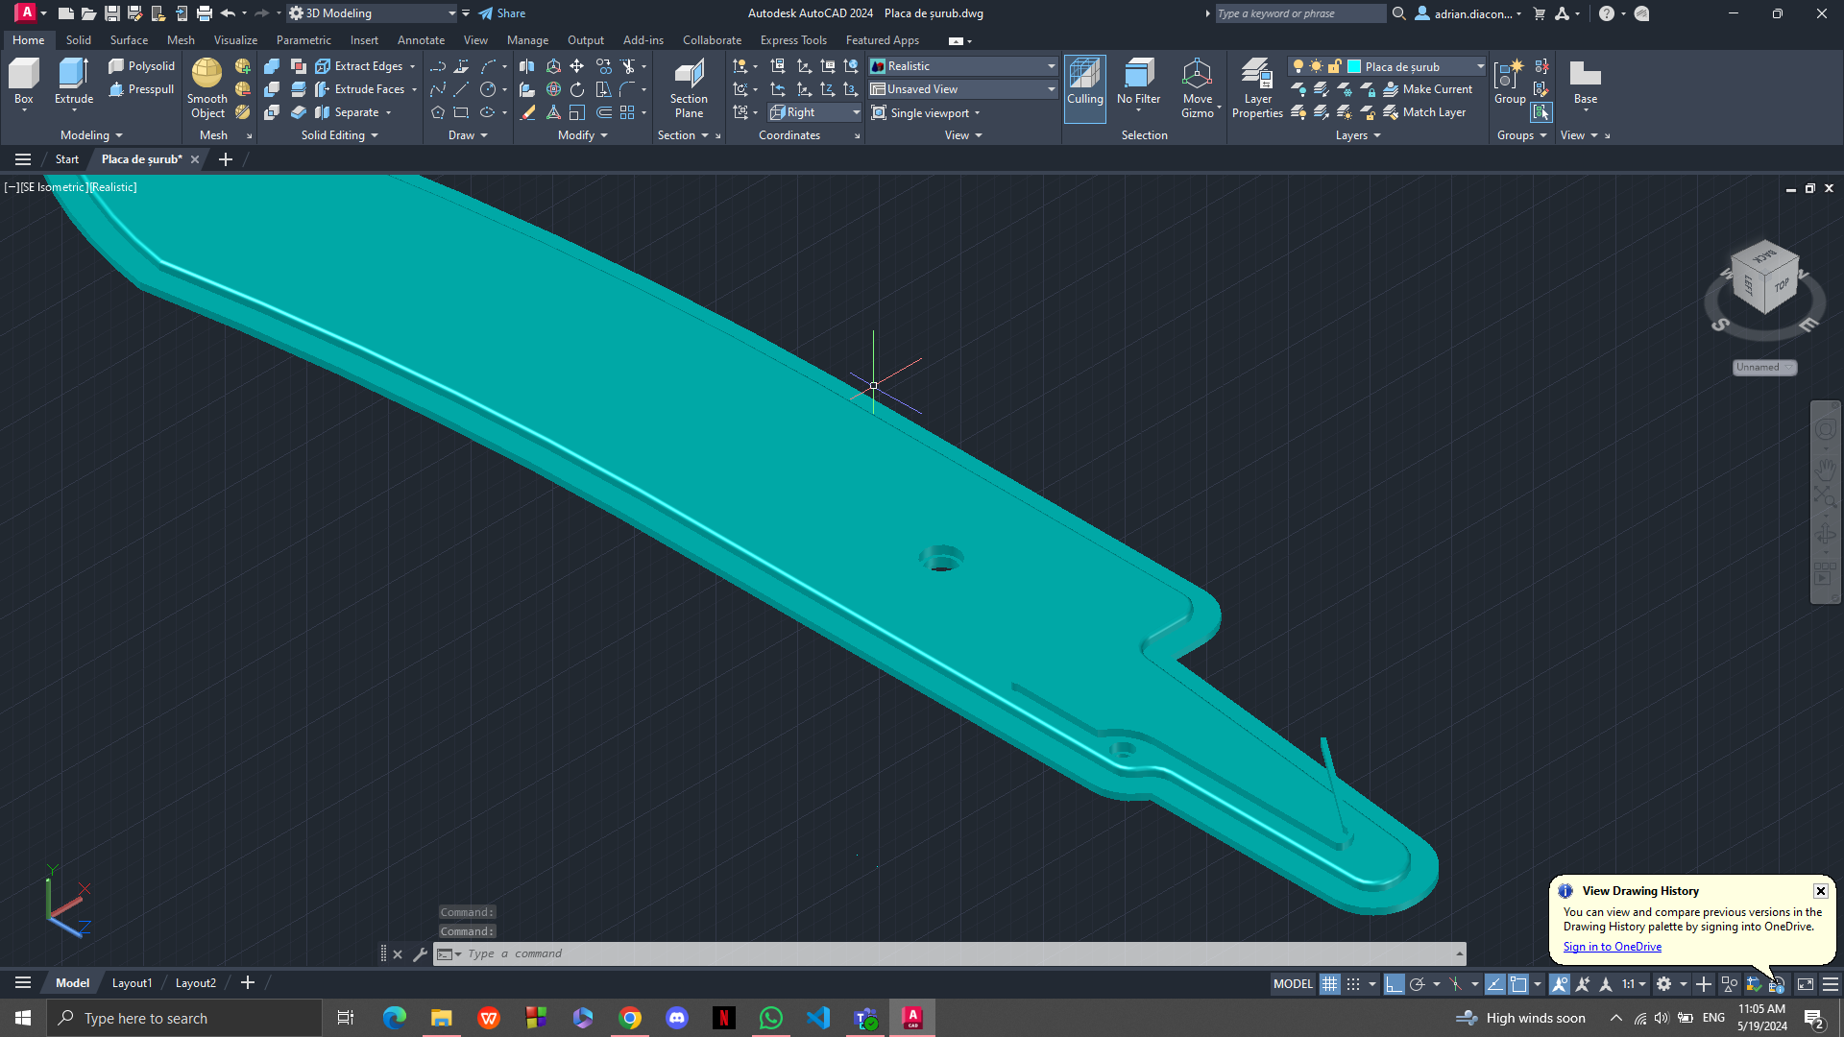

Figura 19. Imaginea completă a plăcii de șurub

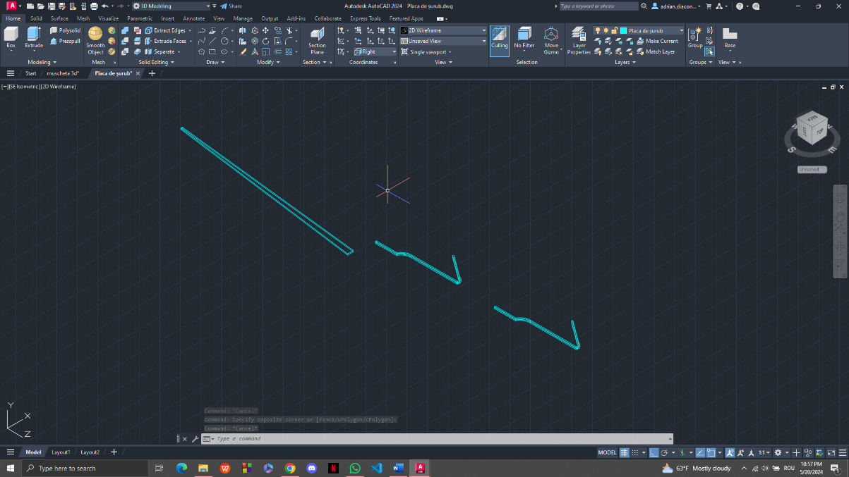

Figura 12. Arcele aferente plăcii de șurub

# CAPITOLUL 10. DEZVOLTAREA MECANISMULUI DE TRĂGACI

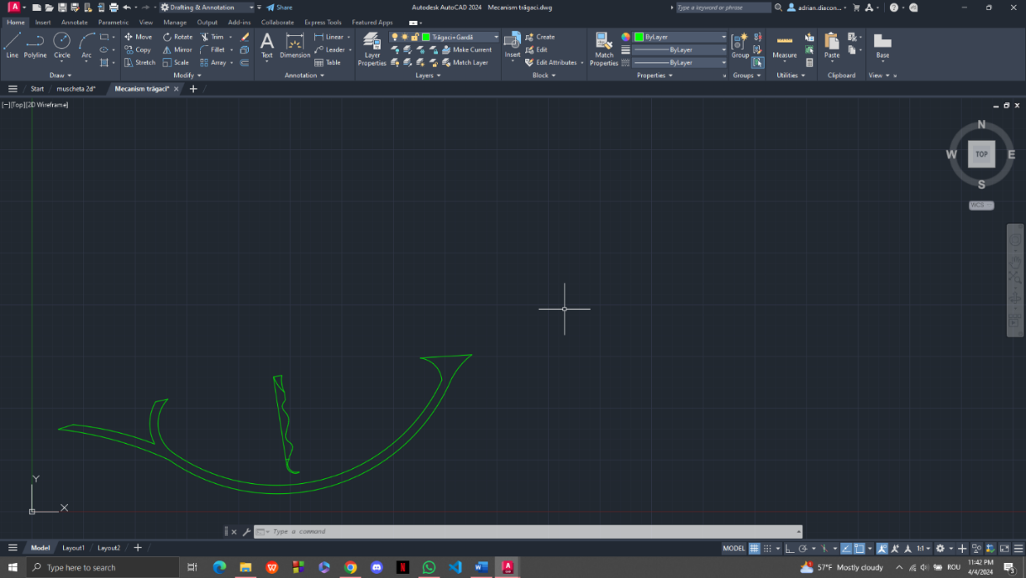

Figura 20. Mecanismul de Trăgaci în 2D

Mecanismul de trăgaci al unei mușchete este un sistem complex de componente care permite declanșarea focului armei. Acesta include mai multe părți esențiale care lucrează împreună pentru a asigura funcționarea corectă și sigură a mușchetei.

În construirea acestuia în 2D am folosit comenzile Arc, Poliline, Spline și Line. La reprezentarea în 3D am folosit în plus comenzile Extrude și Subtract.

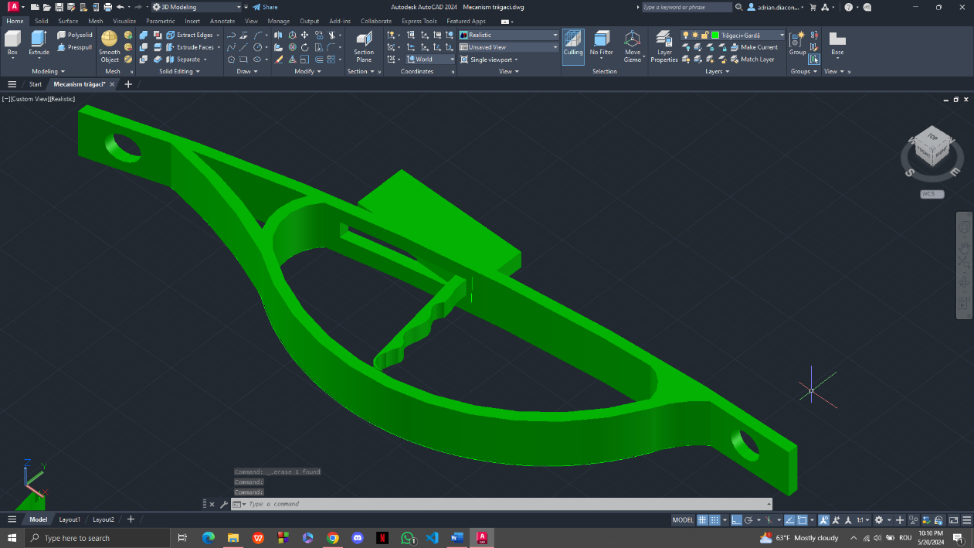

Figura 21.Mecanismul de trăgaci în 3D

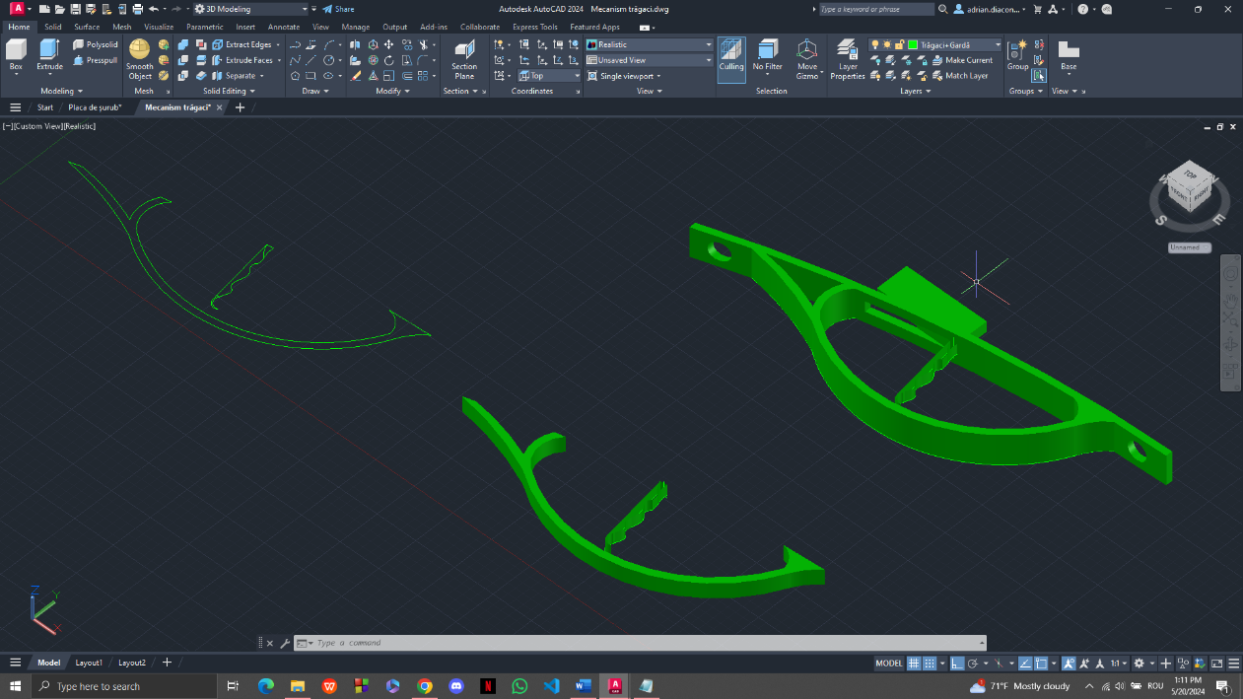

Figura 22. Diferite stagii în lucrul mecanismului

# CAPITOLUL 11. ȘURUBURI FOLOSITE

De-alungul construcției am folosit 2 tipuri de șuruburi

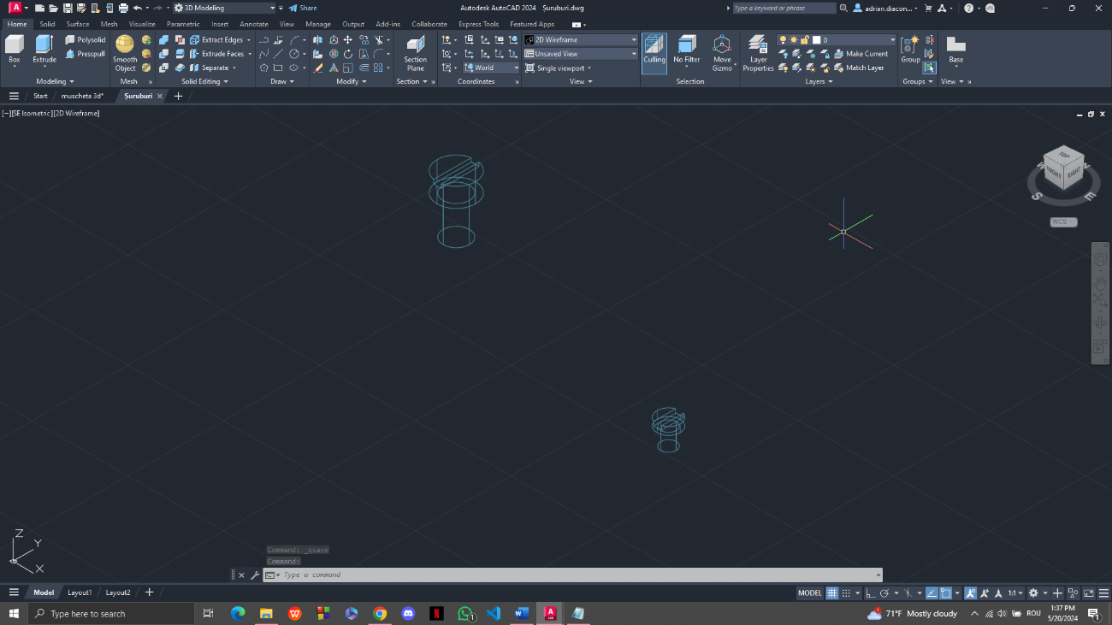

Figura 23. Tipuri de șuruburi

# CAPITOLUL 12. ASAMBLAREA FINALĂ 2D ȘI 3D

Pentru asamblarea finală în 3D am creat un nou proiect în care am pus cap la cap toate componentele muschetei. La început, am alcătuit mecanismul de tragere, placa de șurub, mecanismul de trăgaci și închizătoarea.

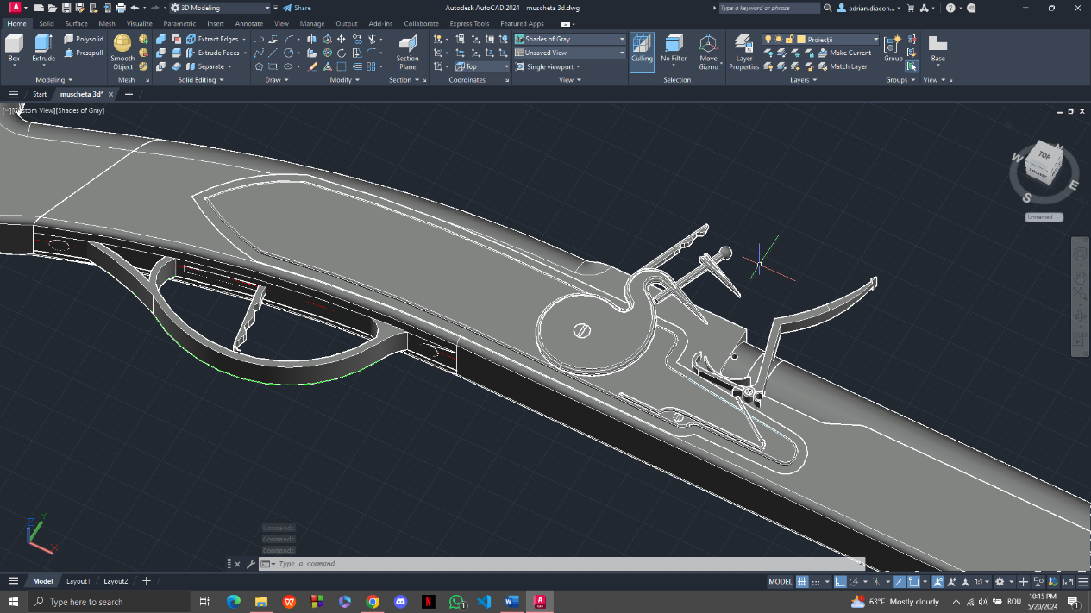

Figura 24.Asamblarea părților menționate mai sus

După care am continuat cu montarea patului de armă, și apoi țeava și camera de aprindere si țeava, după care le-am reglat poziția pentru a fi aliniate corespunzător.

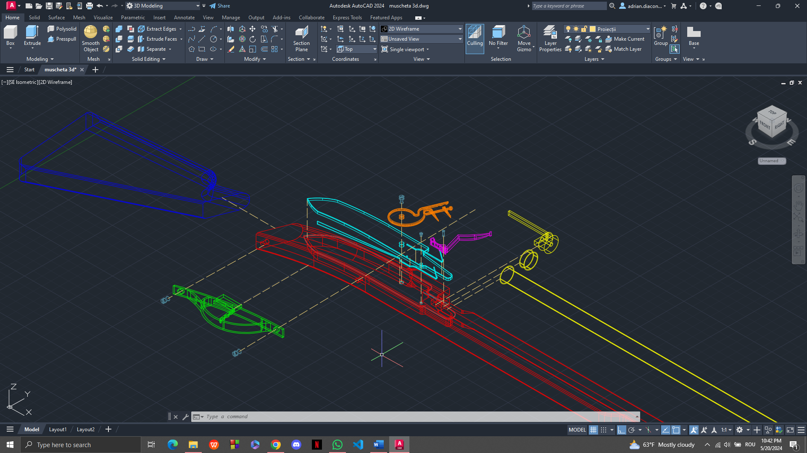

Figura 25.Modul de asamblare al pieselor(1)

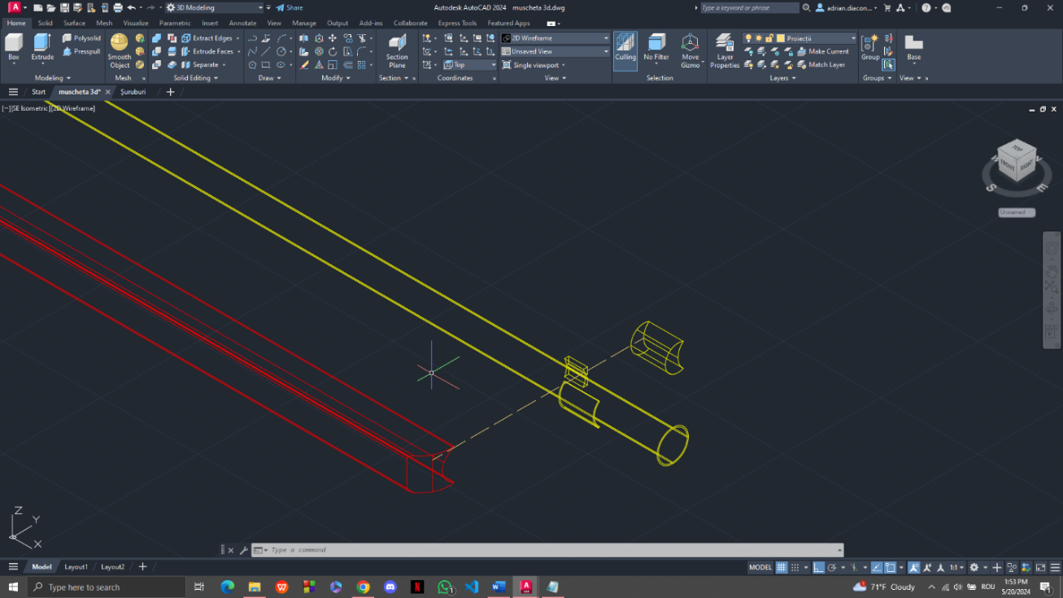

Figura 26.Modul de asamblare al pieselor(2)

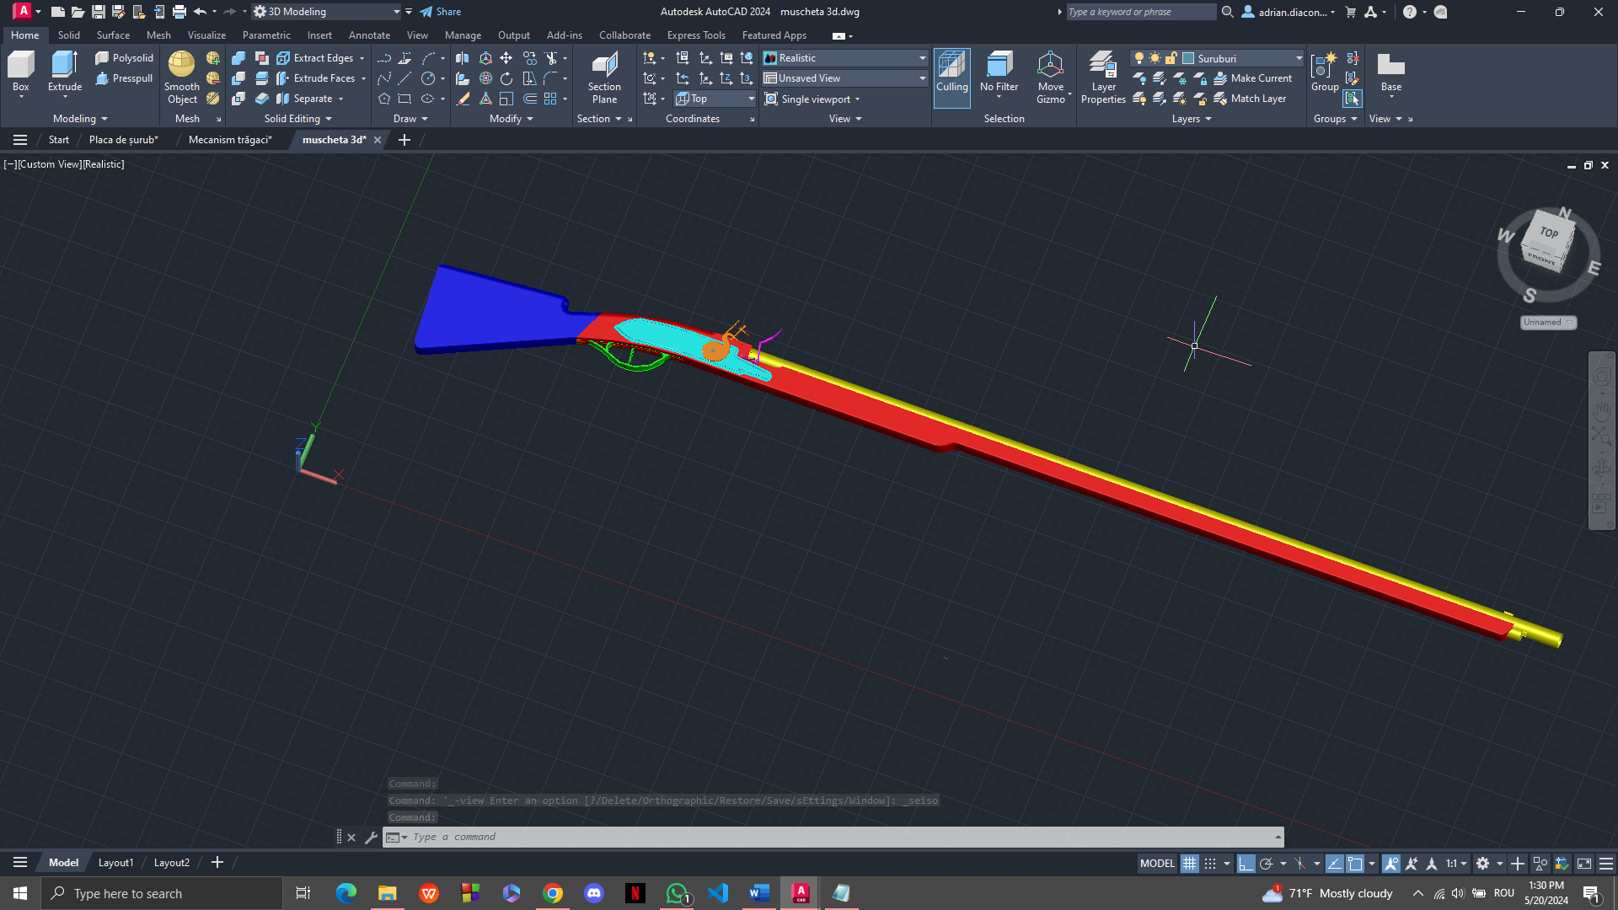

Figura 27. Ansamblul final

# CAPITOLUL 13. CONCLUZII

AutoCAD este un instrument esențial pentru ingineri datorită capacității sale de a transforma conceptele complexe în desene tehnice precise și detaliate. Acesta permite inginerilor să creeze și să modifice planuri, diagrame și modele 3D cu o acuratețe excepțională, ceea ce este crucial în domenii precum construcții, mecanică și arhitectură. AutoCAD facilitează colaborarea și partajarea de proiecte între echipe, oferind un mediu comun în care toți membrii pot vizualiza și edita aceleași fișiere. De asemenea, programul reduce semnificativ timpul necesar pentru realizarea proiectelor, automatizând multe dintre sarcinile repetitive și laborioase. Integritatea și consistența documentației tehnice sunt asigurate prin funcțiile avansate de gestionare a fișierelor și versiunilor.

De-alungul proiectului am întâmpinat diferite greutăți, în speță lipsa multora dintre dimensiunile reale ale obiectului proiectat. Așa că anumite dintre datele luate sunt aproximate cât de mult am putut la standardele reale ale acestora.

# CAPITOLUL 14. BIBLIOGRAFIE

SURSE DE INFORMAȚIE

[1.0]<https://en.wikipedia.org/wiki/Brown_Bess>

[1.2] <https://www.davide-pedersoli.com/en/products/brown-bess>

[1.1][1.3] <https://www.historynet.com/brown-bess-musket-the-weapon-that-won-waterloo/>

<https://www.youtube.com/watch?v=jLneNO5D2e8&t=144s>

<https://www.militaryheritage.com/musket7.htm>